Färdighetsövning 2 - press och täckning
Vad?
Förhindra speluppbyggnad
Varför?
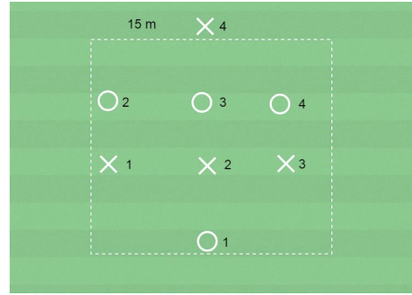
Minska tid och yta för motståndarna och erövra bollen.
Hur?
Frågeexempel: Vad gör ni som försvarsspelare när motståndarna har bollen på kanten? Vad gör ni som försvarsspelare när motståndarna har bollen centralt?
Organisation
8 spelare, yta 25 x 15 meter, bollar, koner och västar.
Anvisningar
X1, X2 och X3 ska passa bollen mellan varandra med minst 3 tillslag och därefter försöka nå X4 med en passning längs marken.
Närmaste försvarsspelare pressar och styr bollhållaren utan att erövra bollen.
Övriga försvarsspelare täcker bakom den medspelare som pressar

